Министерство профессионального образования и науки
Республики Саха(Якутия)
Государственное автономное профессиональное образовательное учреждение Республики Саха (Якутия)
«Якутский промышленный техникум им.Т.Г. Десяткина»

Педагогический проект

Тема проекта: Мотивация студентов к изучению русского языка
и литературы через творческую и исследовательскую деятельность.

Разработала:
Яковлева Ольга Михайловна
Преподаватель русского языка и литературы

Якутск-2019

Автор:Яковлева Ольга Михайловна
Должность-Преподаватель русского языка и литературы, ГАПОУ РС(Я) «Якутский промышленный техникум им.Т.Г.Десяткина»,г.Якутск;
Эл. адрес: Olganik_art@mail.ru

Название статьи: Мотивация студентов к изучению русского языка и литературы через творческую и исследовательскую деятельность.

Аннотация
Представьте себе ситуацию, которая возникла в произведении М.Гелприна «Свеча горела», где автор поднимает проблему чтения, человечество перестало читать, увлеклось материальными благами. Пожилой профессор-филолог подаёт объявление на набор слушателей по литературе. Из всех жителей города откликается лишь один человек, но и тот оказался впоследствии… роботом. Надежда пожилого человека на духовное возрождение человечества умирает, и появляется, когда к нему приходят дети -брат с сестрой, у которых служил няней этот высокоинтеллектуальный робот, не лишенный человеческих чувств и сопереживания, даже искренней любви-все те чувства, которыми должен обладать человек.
Студенты начинают задумываться о значении чтения после знакомства с этим произведением, искренне недоумевают этому исключительному случаю, когда железяка перенимает все качества человека, а человек же наоборот становится бесчувственным сплавом, состоящим из жидкого экрана, слов-шаблонов, которых ему вполне хватает, так как окружающие его люди тоже не блещут богатством лексикона.
До тех пор пока подрастающее поколение не станет активным читателем с развитым воображением, с умением не просто прочитать, но и увидеть прочитанное (нет, не в кинофильме, а посредством собственной фантазии), ситуация не изменится. Последствием малого объема чтения является исчезновение зрительной памяти, общей грамматической культуры, умения правильно формулировать свои мысли.
Изучив и проанализировав методические, научные труды, которые направлены на решение данной проблемы, мы пришли к выводу, что нет единой методики. В педагогической литературе предлагаются малоэффективные пути решения этой проблемы, которые не учитывают специфику обучения в среднем профессиональном образовательном учреждении.
В данном проекте предлагается методика изучения русской литературы, которая способствует появлению интереса к чтению, посредством выполнения творческих заданий студентами.
Педагогический проект, направленный мотивировать студентов к чтению, показал, что этот метод эффективен- способствует раскрытию творческих, актерских талантов у студентов даже с пониженной обучаемостью и детей с девиантным поведением.

Ключевые слова:
Мотивация, творчество ,критическое мышление, театральный кружок, снижение интереса к чтению.
Введение

Основная цель моей педагогической деятельности – воспитать самостоятельно мыслящую личность, способную адаптироваться к изменяющимся условиям жизни, сформировать у учащихся умение и желание самосовершенствования и самообразования. Достижение этой цели вижу возможным через эффективное построение учебного процесса, применение современных технических средств обучения, новых методик обучения, учитывающих разноуровневую подготовку учащихся. Как преподаватель-филолог, считаю, что главная задача моей педагогической деятельности - не только дать определённую сумму знаний (расширить словарный запас студентов, показать неисчерпаемые богатства русской речи, представить им русскую и мировую литературу как сокровище общемировой культуры), но и показать практическую ценность и необходимость в дальнейшей жизни. Студенты должны уметь грамотно говорить, уметь мыслить, иметь желание к дальнейшему развитию собственных творческих способностей.
Актуальность выбранной темы – снижение интереса к предмету, общей культуры студентов, грамотности, скудный словарный запас.
Проблема и анализ ситуации показали, что в техникуме студенты ограничиваются полученными знаниями на учебных занятиях, преобладает репродуктивный метод- услышал, увидел, повторил. Большинство студентов не выполняют домашние задания, знания не закрепляются. Раньше для поиска нужной информации и материалов студенты обращались к ресурсам библиотечного фонда, работали с книгами, учебниками. Сейчас всё упростилось - информация извлекается путем одного клика, не затрачивается время студента, он привык получать информацию быстро. Но так же быстро он забывает этот материал. В наш век высоких технологий преобладает мультимедийная подача информации- так, допустим, внедряются мультимедийные и интерактивные технологии в музейное пространство-тема, всё больше набирающая популярность. Безусловно, мультимедиа –хорошо продуманный инструмент, несущий информационно-познавательный и впечатляющий эффект. Важно, не увлекаться технологиями ради технологий, привлекать внимание, но не отвлекать посетителя от музейного предмета.
Также и на занятиях по русскому языку и литературе, важно не отвлекать студента от самого предмета, а важно увлечь его предметом, достичь того, чтобы студент проявил интерес, начал исследовать, изучать. Целесообразно добавить в общую программу техникума такой факультатив, как театральный кружок, который обеспечит их досуг, комфортное общение со своими сверстниками. Развивается ораторское искусство, учатся управлять своими эмоциями. Прививается любовь к искусству, тренируется память, преодолеваются страхи, дисциплинируются-ощущают ответственность перед собой и другими людьми. При защите реферативных работ, студенты не знают содержания - самостоятельная работа ограничивается простым скачиванием материала. Таким образом, вовлечение студентов в творческую и исследовательскую деятельность, способствует решению существующей проблемы.
Цель проекта– предложить педагогические находки для развития творческих способностей студентов на уроках русского языка и литературы.
- развитие речи, мышления, воображения студентов;
- пробуждение познавательного интереса к предмету, стремления совершенствовать полученные знания;
- формирование личности способной к творческой деятельности;
- формирование и совершенствование всех видов речевой деятельности студента (слушание, чтение, говорение, письмо, различные виды пересказа);
  - формирование умений общаться и работать в команде
  - развитие личности студента, его речевых способностей, внимания, мышления, памяти и воображения; мотивации к дальнейшему овладению знаниями по русскому языку и литературе;
  - развитие способности к эмоционально-ценностному восприятия произведения изобразительного и музыкального искусства, выражению в творческих работах своего отношения к окружающему миру;
Задачи проекта:
  - определить наиболее эффективные приемы, методы и технологии развития у обучающихся коммуникативной компетенции;
  - повысить интерес к русскому языку и литературе и развивать мотивацию учебной деятельности;
  - включить обучающихся в исследовательскую и проектную работу, создание презентаций;
  - активизировать творческую деятельность – желание участвовать в различных творческих конкурсах
  - содействовать развитию эстетического вкуса, культуры речи;
Участниками проекта являются студенты рабочих кадров и преподаватели дисциплины ОДБ.01. «Русский язык», ОДБ.02. «Русская литература».
Сроки реализации проекта: 2г.10 мес.
Этапы реализации проекта:
1этап – Подготовительный.
2 этап- Основной этап.
3 этап – Заключительный.
Подготовительный этап
- Разработка содержания мероприятий
- Подбор эффективных методик оценки качества проведенных мероприятий
Основной этап
- Мероприятие «День славянской письменности и культуры»
- Литературно-музыкальный вечер «Поговорим о любви…»
- Конкурс «Этикет и мы»
- Исследовательская работа на тему «Происхождение слов»
- Лингвистическая игра «По следам древних письмен славян»
- Участие в НПК
Заключительный этап
- Обобщение и анализ результатов проекта
- Награждение победителей и участников проекта
- Размещение на сайте техникума об итогах и реализации проекта
Мероприятие «День славянской письменности и культуры»

Это мероприятие стало традиционным в нашем учебном заведении, ежегодно проводится праздник дня письменности и культуры. Охват участников большой, начиная с первых курсов, оканчивая старшим. Участие принимают даже наши выпускники, поддерживают связь с нами. Подготовка к мероприятию ведется заблаговременно- объявляются конкурсы среди всех курсов, в том числе для студентов на базе 11 класса. Проводятся конкурсы на лучшую поделку, рисунок, отображающих деятельность, фольклор и традиции славян. Конкурсы на расшифровку древних рун, толкование половиц и поговорок. Педагог готовит со студентами сценарий мероприятия, приглашаются гости из художественной самодеятельности Промышленного округа, выпускники техникума, студенты прикасаются к культуре древних славян, знакомятся с началом письменности на Руси, узнают, как всё начиналось.

Литературно-музыкальный вечер «Поговорим о любви…»

Также проводятся литературные вечера, где студенты раскрывают свои актерские таланты, тренируют память, более подробно изучают биографии и творчество писателей и поэтов, учат стихи, поют песни. Всё это способствует лучшему закреплению материала. В обучении театрализации и инсценированию выделяются следующие этапы:
- подготовительный: первичное чтение, фрагментарное чтение, непосредственное восприятие текста, осмысление, анализ текста;
- исполнительский анализ – интерпретация художественного текста, дополненный элементами театральной технологии (интонирование, мизансцены, эскизы, костюмы, декорации, музыкальное и световое оформление);
- репетиционный этап перед воображаемым зрителем;
- презентация подготовленного проекта;
- рефлексия: обмен впечатлениями после просмотра, создание проблемной ситуации, мотивирующей вновь обращение школьников к тексту, сопоставительный анализ художественного текста и инсценированного эпизода.
Основная задача этих уроков – развитие таких качеств, как память, образное мышление, речь.
Именно в театрализации студенты проявляют себя, глубже узнают материал, который изучают, приходит понимание характеров героев ,их поступков.
Расширение и углубление театрализованных приемов ведет к осмыслению и усложнению основных понятий, связанных с процессом анализа художественного произведения и возрастными особенностями учащихся. Таким образом, театрализацию можно рассматривать как путь интерпретации художественного текста сценически, с внесением элементов драматического действия. Процесс применения театрализации художественных произведений на уроках литературы основывается на читательском/зрительском сотворчестве ученика с автором, литературы с театром, что позволяет ученику быть субъектом деятельности в учебном процессе, активизируя его познавательную деятельность.
Привлечение театрализованных сцен на уроки литературы является одним из важных аспектов реализации межпредметных связей, которые способствуют формированию мировоззрения учащихся, их эстетическому развитию. Основная задача этих уроков - развитие таких качеств, как память, образное мышление, речь.
Именно в театрализации возможна апробация школьниками накопленных литературоведческих знаний, а также выражение эмоционального восприятия.

Конкурс-проект «Правила этикета в среде молодёжи»

Для повышения культуры студентов и ознакомления всем правилам хорошего тона, мы разработали проект «Правила этикета в среде молодёжи», который предполагает развить и повысить культуру поведения среди студентов техникума, путём проведения мероприятий и акций.
Значимость проекта заключается в том, что при его систематическом использовании предполагается повышение культуры молодёжи и статуса самого профессионального образовательного учреждения.
Целями проекта являются:
• Познакомить студентов техникума с правилами этикета, нравственными ценностями и нормами поведения, правилами хорошего тона.
• Развивать нравственность, этическую культуру, стремление к самосовершенствованию.
• Воспитывать дружелюбие, вежливость, уважение и чуткость по отношению к другим людям.
Задачами проекта является:
• На вопросах и примерах из жизни доказать необходимость воспитанности и правил хорошего тона.
• Показать проявление интеллигентности и воспитанности не только в знаниях, но и в способности к пониманию друг друга, в умении уважительно вести беседу и спорить, вести себя скромно, уметь оказать помощь.
• Сделать традиционными познавательные внеклассные мероприятия-акции, конкурсы и т.д.
Методика и техника исследования
• Тест - провели тестирование среди студентов на знание этикета, для этого мы охватили несколько учебных групп в количестве 95 человек и раздали им опросник. В итоге из этих 95 студентов дали относительно правильные ответы лишь 32 , что показало низкий уровень культуры;
• Практические занятия - были проведены внеклассные мероприятия, которые дали возможность студентам раскрыться, показать свои знания в области культуры, ознакомиться с нормами этикета. Конкурс-игра «Этикет и мы». «Вечер высокого слога и изящной словесности», где студенты декламировали стихи русских поэтов 19-20 веков, состязались в умении красиво излагать свои мысли, строить грамотно речь на высоком литературном языке. Студенты также тщательно подготовились к конкурсу «Чайные церемонии мира», где не только рассказали друг другу об этикете народов и их чайной церемонии, но и сами приготовили блюда,представив их.
• Была проведена акция «Во рту сигарета? Тогда прочти стихи поэта!» - задачей, которой было, подойти к курящему студенту с предложением прочесть стихотворение вслух. Реакция на это предложение была неоднозначной - кто-то отмахивался в недоумении, кто-то смеялся, единицы согласились прочесть стихи А.С. Пушкина вместо затяжки сигаретой, однако посещение «курилок » с этой же акцией, в очередной раз, привело студентов к бегству.
• В акции «Будь культурнее!» - охватили не только студентов техникума, но и пассажиров маршрутных автобусов под № 1,6,15, при проведении акции в автобусах «Будь культурнее», старшее поколение было приятно удивлено, что молодые люди раздают памятки, содержащие правила поведения.
- Работа с мастерами групп. Мастер ведёт «Дневник этикета», где он заполняет таблицу с критериями на каждого студента и по итогам месяца в группе выявляется самый культурный, вежливый и тактичный студент.
• Был объявлен конкурс на звание «Самая культурная группа техникума», где были установлены критерии и условия конкурса. Это мероприятие подняло соревновательный дух в группах, каждой группе хотелось доказать, что она самая культурная, воспитанная и образованная.
Таким образом, проект «Правила этикета среди молодёжи» был реализован в течение полутора лет и привнёс много положительных моментов и результатов. Студенты стали более вежливы, открыты и культурнее. Нестандартный подход к проблеме решает трудную задачу-приобщение молодёжи к культуре, знаниям этикета.

Исследовательская работа «Почему так слово называется?»
Задание 1
Выделите корень в ряде слов:
Ненасытный, прекрасный, перекресток, осмелиться, затмение, грязнуля, переносица.
Учитель: Нам известно, что корень – важная обобщающая часть родственных слов и что именно в корневой части слова заключается основное лексическое значение. В качестве примера разберем слово ненастный.
Для того чтобы выделить корень в этом слове, необходимо подобрать однокоренное слово. Родственное к слову ненастный – ненастье. Следовательно, корень данного слово – ненаст-. С одной стороны, никакого смыслового значения корень нести не может, хотя в нем смутно прослеживается наст- - корка на снегу, образующаяся после сильной оттепели в результате сильных и резких морозов.
Однако смысл, который несет корень, все же есть, только он оказался значительно затертым – связь между словом и его значением стала не такой заметной, как это было раньше.
С точки зрения этимологии ненастье происходит от устаревшего слова настье – то есть «ведро», хорошая, ясная погода. А само слово настье восходит к древнему корню наст, образованного от предлога нас помощью суффикса ст. Таким образом, зная, от какого слова происходит какое-либо понятие, можно без труда понять лексическое значение этого понятия.
Именно этим, то есть определением истории происхождения и развития слов, занимается наука этимология. Выяснить этимологию того или иного слова, то есть происхождение и историю изменения, можно, проведя так называемый этимологический анализ.
Задание 2
Выполните этимологический анализ следующих слов, рассуждая по следующему плану:
1. Почему этот предмет так называется?
2. Какая часть слова помогает объяснить название предмета?
3. Почему мы можем использовать корень для объяснения названия?
Перина, ведьма, шиповник, домовой, богатырь, снегирь. (Происхождение от слов: перо, ведать (знать), шипы, дом, богатый, снег.)
Преподаватель: Однако не у всех слов легко выявить первоисточники: этимология некоторых слов стала для нас расплывчатой, для того, чтобы ее выяснить, приходится много рассуждать.
Например, слова ошеломить, опешить. Они относятся к тем словам, первоначальное значение которых оказалось забытым.
В Древней Руси шлем назывался шелом. Часто во время боя воины, получая сильный удар по голове, теряли сознание и падали. Они были в прямом смысле ошеломлены. Впрочемслово ошеломить имело также значение «сбить с головы шлем, остаться без шлема». Похожее значение имело слово опростоволоситься, то есть остаться с простыми, не покрытыми головным убором волосами.
До наших дней слово ошеломить дошло, сильно изменив свое первоначальное значение. Теперь значение этого слова – «удивить, поразить чье-то воображение».
(Можно порассуждать об этимологии таких слов как:
Говядина – от древнерусского слова говядо – мясо коровы;
Смородина – от древнерусского слова смород, смрад – сильный, резкий запах;
Ожерелье – несколько измененная форма слова горло. Подобная форма этого слова – жерло).
Задание 3
Определите значение слов, исходя из лексического значения их корней; объясните смысл всего слова.
Фонарщик, наездник, тельняшка, сталевар, лесоруб, подземка, околица, оттепель.
Интересным для современного человека будет этимологический анализ дней недели.
Например, понедельник образован от слова неделя. Первоначально такое название носил день общего отдыха: неделя происходит от выражения не делати (день, свободный от дел, предназначенный для отдыха). А то, что сейчас в современном русском языке называется неделей, именовалось седмицей – то есть семь дней. Первый день семидневки, или седмицы, именовался понедельником, то есть днем после отдыха. Позже слово седмица стало архаизмом и перестало употребляться, а вот неделя осталась.
Выводы
Мой подход к обучению русского языка и литературы даёт положительный результат. Студенты мотивируются, им становится интересен предмет, у них появляется желание исследовать его, появляются успехи, как в теоретическом обучении, так и в профессиональном. Так, студенты, которые занимались творческой и исследовательской деятельностью на уроках русского языка и литературы, проявили себя и как лучшие в профессиональном плане. Это студенты группы Ю-33 –Нератова Лариса, Григорьева Алина,гр.ЭМ-24 –Пилипенко тимофей,гр.СВМ-24 Пилипенко Михаил и др.

СПИСОК ИСПОЛЬЗОВАННОЙ ЛИТЕРАТУРЫ

- Взаимосвязь восприятия и анализа художественных произведений в процессе изучения литературы в школе / под ред. О. Ю. Богдановой. – М., 1984.
- Ершова А. П. и др. Театрально-творческие методы работы на уроке литературы // Театр и образование. – М., 1992.
- Колокольцев Е. Н. Искусство на уроках литературы. – Киев, 1991
- Корст Н. О. Анализ драматических произведений. – В сб. Преподавание литературы в старших классах. – М., 1964.
- Трубачев О.Н. Труды по этимологии.Слово-История-культура. Языки славянской культуры-М.,2004.
- Маранцман В. Г. Театр и школа // Литература в школе. – 1991.
- Методика преподавания литературы: учебник для студ. Пед. вузов / О. Ю. Богданова, С. А. Леонов, В. Ф. Чертов; под ред. О. Ю. Богдановой. – 3-е изд., испр. – М.: Академия, 2005.

Приложение 1
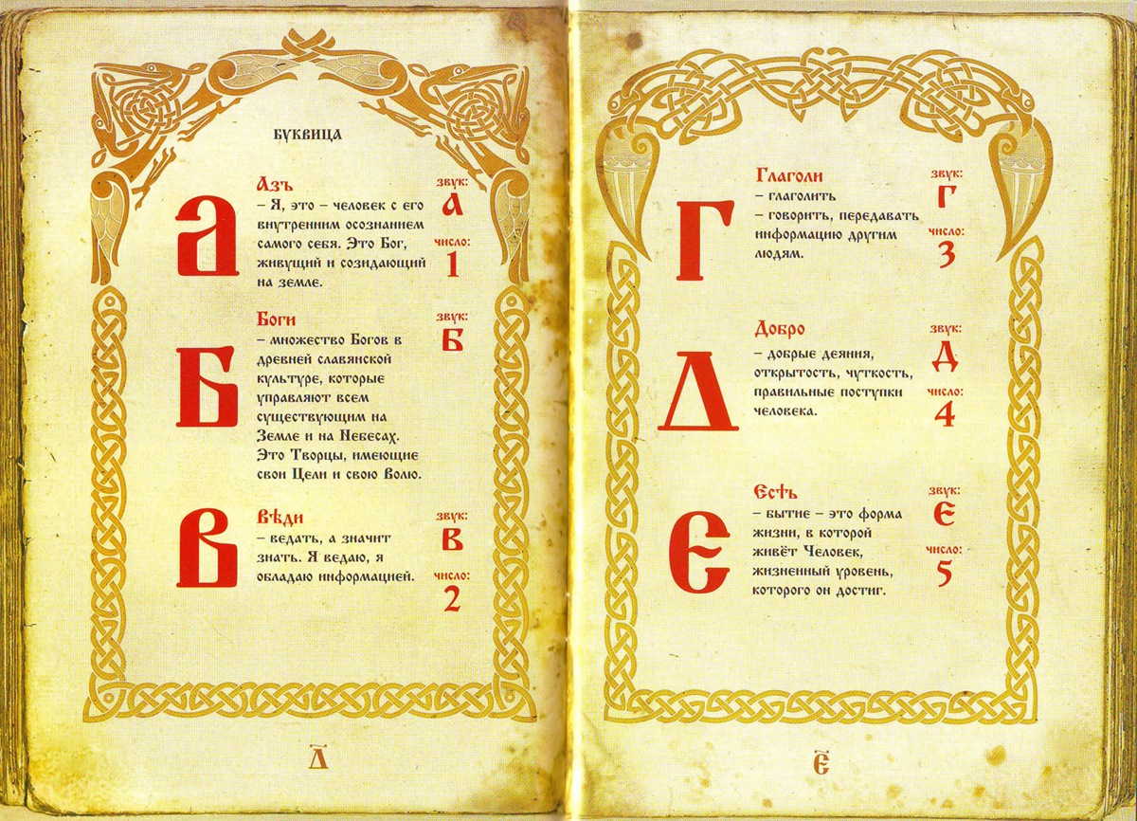

Приложение 2
«Азбучные истины»

